ВАРИАНТ 1

B 1. Теплоход рассчитан на 750 пассажиров и 25 членов команды. Каждая спасательная шлюпка может вместить 70 человек. Какое наименьшее число шлюпок должно быть на теплоходе, чтобы в случае необходимости в них можно было разместить всех пассажиров и всех членов команды?

B 2. На рисунке показано изменение температуры воздуха на протяжении трех суток. По горизонтали указывается дата и время, по вертикали — значение температуры в градусах Цельсия. Определите по рисунку наибольшую температуру воздуха 22 января. Ответ дайте в градусах Цельсия.
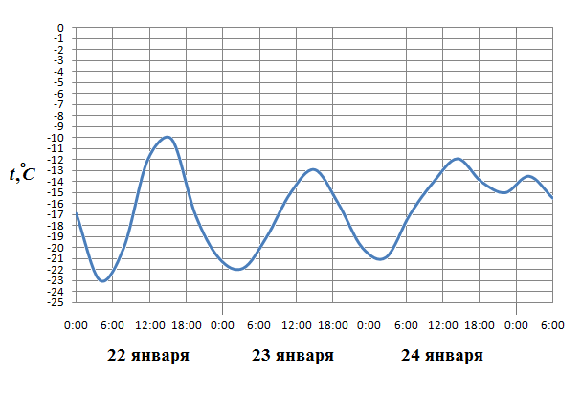
B 3. Строительный подрядчик планирует купить 5 тонн облицовочного кирпича у одного из трёх поставщиков. Один кирпич весит 5 кг. Цена кирпича и условия доставки всей покупки приведены в таблице.

Поставщик | Цена кирпича  (руб. за шт) | Стоимость доставки  (руб.) | Специальные условия
А | 17 | 7000 | Нет
Б | 18 | 6000 | Доставка бесплатно, если сумма заказа превышает 50 000 руб.
В | 19 | 5000 | Доставка со скидкой 50%, если сумма заказа превышает 60 000 руб.
Во сколько рублей обойдётся наиболее дешёвый вариант покупки с доставкой?

B 4. Найдите площадь треугольника, изображенного на клетчатой бумаге с размером клетки 1 см 1 см (см. рис.). Ответ дайте в квадратных сантиметрах.
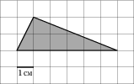

B 5. В среднем из 1000 садовых насосов, поступивших в продажу, 5 подтекают. Найдите вероятность того, что один случайно выбранный для контроля насос не подтекает.

B 6. Найдите корень уравнения .

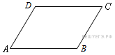
B 7 . Найдите тупой угол параллелограмма, если его острый угол равен . Ответ дайте в градусах.

B 8 . На рисунке изображён график функции и восемь точек на оси абсцисс: , , , , . В скольких из этих точек производная функции положительна?
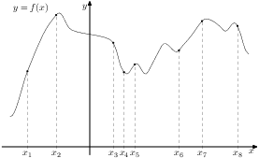

B 9 . Найдите объем многогранника, изображенного на рисунке (все двугранные углы многогранника прямые).
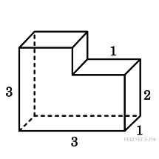

B 10 . Найдите значение выражения

B 11 . Автомобиль, движущийся в начальный момент времени со скоростью м/с, начал торможение с постоянным ускорением м/с. За t секунд после начала торможения он прошёл путь 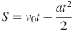 (м). Определите время, прошедшее от момента начала торможения, если известно, что за это время автомобиль проехал 30 метров. Ответ выразите в секундах.

B 12 . Высота конуса равна 16, а длина образующей — 20. Найдите площадь осевого сечения этого конуса.
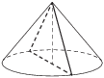

B 13 . Моторная лодка прошла против течения реки 135 км и вернулась в пункт отправления, затратив на обратный путь на 6 часов меньше. Найдите скорость течения, если скорость лодки в неподвижной воде равна 12 км/ч.Ответ дайте в км/ч.

B 14 . Найдите наибольшее значение функции на отрезке .

ВАРИАНТ 2

B 1. Для приготовления маринада для огурцов на 1 литр воды требуется 12 г лимонной кислоты. Лимонная кислота продается в пакетиках по 10 г. Какое наименьшее число пачек нужно купить хозяйке для приготовления 6 литров маринада?

B 2. На рисунке показано изменение температуры воздуха на протяжении трех суток. По горизонтали указывается дата и время, по вертикали — значение температуры в градусах Цельсия. Определите по рисунку наибольшую температуру воздуха 24 января. Ответ дайте в градусах Цельсия.
B 3. Строительный подрядчик планирует купить 15 тонн облицовочного кирпича у одного из трёх поставщиков. Один кирпич весит 5 кг. Цена кирпича и условия доставки всей покупки приведены в таблице.

Поставщик | Цена кирпича  (руб. за шт) | Стоимость доставки  (руб.) | Специальные условия
А | 48 | 8500 | Нет
Б | 55 | 7500 | Доставка бесплатно, если сумма заказа превышает 150 000 руб.
В | 61 | 6000 | Доставка со скидкой 50%, если сумма заказа превышает 180 000 руб.
Во сколько рублей обойдётся наиболее дешёвый вариант покупки с доставкой?

B 4. Найдите площадь треугольника, изображенного на клетчатой бумаге с размером клетки 1 см 1 см. Ответ дайте в квадратных сантиметрах.
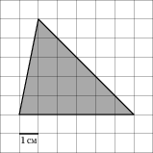
B 5. На семинар приехали 3 ученых из Норвегии, 3 из России и 4 из Испании. Порядок докладов определяется жеребьёвкой. Найдите вероятность того, что восьмым окажется доклад ученого из России.

B 6. Найдите корень уравнения .

B 7. Найдите площадь ромба, если его диагонали равны 4 и 12.
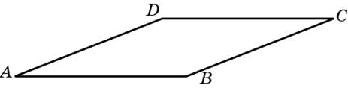
B 8. На рисунке изображён график функции и шесть точек на оси абсцисс: ,, , , . В скольких из этих точек производная функции отрицательна?
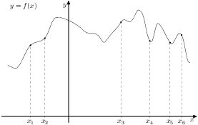
B 9. Найдите объем многогранника, изображенного на рисунке (все двугранные углы многогранника прямые).
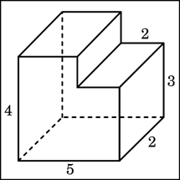
B 10. Найдите значение выражения .

B 11. Автомобиль, движущийся в начальный момент времени со скоростью м/с, начал торможение с постоянным ускорением м/с. За t секунд после начала торможения он прошёл путь (м). Определите время, прошедшее от момента начала торможения, если известно, что за это время автомобиль проехал 60 метров. Ответ выразите в секундах.

B 12. Высота конуса равна 8, а длина образующей — 10. Найдите площадь осевого сечения этого конуса.
B 13. Моторная лодка прошла против течения реки 112 км и вернулась в пункт отправления, затратив на обратный путь на 6 часов меньше. Найдите скорость течения, если скорость лодки в неподвижной воде равна 11 км/ч. Ответ дайте в км/ч.

B 14. Найдите наибольшее значение функции на отрезке .

